Staatscourant 2010, 4646
26 maart 2010

Aanwijzing orgaandonatie bij niet-natuurlijke dood
Categorie: Opsporing
Rechtskarakter: Aanwijzing i.d.z.v. artikel 130 lid 4 Wet RO (nieuw)
Afzender: College van procureurs-generaal
Adressaat: Hoofden van de parketten
Registratienummer: 2010A009
Datum vaststelling: 08-03-2010
Datum inwerkingtreding: 15-04-2010
Geldigheidsduur: 15-04-2014
Publicatie in Stcrt.: PM
Vervallen: Aanwijzing orgaandonatie bij niet-natuurlijke dood (2005A013)
Relevante OM-beleidsregels: –
Wetsbepalingen: Wet op de orgaandonatie d.d. 24-05-1996, Stb. 370, volledig van kracht geworden vanaf 1 september 1998;
artikel 76 van de Wet op de lijkbezorging (gewijzigd door de Wet op de orgaandonatie);
Besluit tot vaststelling van het hersendoodprotocol d.d. 30 juni 1997, Stb. 306, met als bijlage het hersendoodprotocol.
Jurisprudentie: –
Bijlage(n): 1. Stroomschema
2. Model A
3. Model B

Achtergrond
De Wet op de Orgaandonatie maakt het mogelijk dat, met vooraf verleende toestemming van de overledene of van nabestaanden, een of meer organen na overlijden worden uitgenomen ten behoeve van transplantatie in of aan het lichaam van een ontvangende patiënt.
Artikel 76 tweede lid van de Wet op de lijkbezorging bepaalt dat wanneer er tekenen of aanduidingen zijn van een niet-natuurlijke dood of wanneer in verband met andere omstandigheden een niet-natuurlijke dood niet uitgesloten kan worden, verwijdering van organen uit een lijk voor orgaandonatie als bedoeld in de Wet op de orgaandonatie niet plaats kan vinden, of indien reeds aangevangen niet mag worden voortgezet, anders dan met toestemming van de officier van justitie. Met het verplichten van de toestemming van de officier wordt voorkomen dat door lijkopening of het verwijderen van organen sporen van strafbare feiten die tot het overlijden hebben geleid worden uitgewist.
Het is een feit van algemene bekendheid dat er meer personen zijn die een donororgaan nodig hebben dan dat er beschikbare donoren zijn. Iedere donor en elk orgaan telt derhalve en kan een leven redden. Het uitnemen van vitale organen is alleen zinvol als dat binnen korte tijd na het overlijden plaatsheeft.
Daarnaast kan de overledene bij leven een hersencodicil hebben ondertekend, en daarmee toestemming geven voor het na overlijden verwijderen van hersenen voor met name medisch-wetenschappelijk onderzoek met de hersenen. Een dergelijke wilsbeschikking is weliswaar niet gebaseerd op de Wet op de orgaandonatie, maar toch wel rechtsgeldig. Indien dit niet leidt tot problemen voor de andere procedures, dient dus in principe ook aan zo’n wilsbeschikking gevolg te worden gegeven, waarbij net als bij orgaandonatie de tijd tussen het overlijden en het uitnemen zo beperkt mogelijk dient te blijven.

Samenvatting
In deze aanwijzing wordt de procedure beschreven die gevolgd dient te worden in de situatie waarin orgaandonatie of uitnemen van hersenen mogelijk is en er sprake is van een niet-natuurlijke dood. De officier van justitie dient af te wegen of toestemming gegeven kan worden voor de uitname van een of meer organen.

Opsporing

Bevoegdheid
Net als bij de afgifte van het verlof tot begraven of crematie is de officier van justitie van de plaats van overlijden bevoegd.

Procedurebeschrijving
Als er sprake is van een natuurlijke dood heeft de officier van justitie geen taak bij orgaandonatie. Wanneer de overtuiging ontbreekt dat iemand een natuurlijke dood is gestorven, spreekt men van een niet-natuurlijke dood. In dat geval speeltde officier wel een rol bij orgaandonatie, omdat de mogelijkheid bestaat dat het overlijden veroorzaakt is door een strafbaar feit en orgaandonatie de vergaring van bewijs in de weg kan staan of bemoeilijken.1 Het is een wettelijk geregelde taak van de officier van justitie om bij een niet-natuurlijke dood al dan niet toestemming te geven voor orgaandonatie.
Gelet op het feit dat het verwijderen van organen voor transplantatie om medische redenen binnen zeer korte tijd na het overlijden van de patiënt moet plaatsvinden, wil het transplantatieteam de benodigde instemming zo snel mogelijk hebben. Het overleg tussen de gemeentelijk lijkschouwer of de transplantatiecoördinator met de officier van justitie,waarbij de toestemming van de officier wordt gevraagd, vindt dan ook in de regel telefonisch plaats.
Datzelfde geldt voor het contact met de Nederlandse Hersenbank ingeval het uitnemen van hersenen aan de orde is.

In Situ Preservatie
Medisch gezien kan het nodig zijn om een zogenaamde In Situ Preservatie (ISP) toe te passen. Bij een ISP worden noodzakelijke, maar niet-ingrijpende handelingen verricht die ervoor zorgen dat de organen medisch gezien niet verloren gaan. Deze handelingen belemmeren het strafrechtelijk onderzoek niet en maken dit strafrechtelijk onderzoek ook niet onmogelijk. Of deze ISP-handelingen noodzakelijk zijn, hangt af van de wijze van overlijden van de donor (hersendood/overleden in ziekenhuis). Voordat deze ISP-handelingen worden verricht bij een niet-natuurlijke dood, vraagt de transplantatiecoördinator de gemeentelijk lijkschouwer hiertoe om toestemming. Desgewenst kan de gemeentelijk lijkschouwer hierover overleg voeren met de officier van justitie. Het weigeren van de toestemming voor de ISP kan ertoe leiden dat de orgaandonatie zinloos wordt.

Orgaandonatie bij een niet-natuurlijk overlijden
Bij een niet-natuurlijke dood kunnen zich de volgende drie situaties voordoen:
- Er is een niet-natuurlijke dood maar er is geen vermoeden van een strafbaar feit, bijvoorbeeld een eenzijdig verkeersongeval.
- Er is een niet-natuurlijke dood en een vermoeden van een strafbaar feit, maar er hoeft geen sectie verricht te worden.
- Er is een niet-natuurlijke dood en een vermoeden van een strafbaar feit en een sectie is noodzakelijk ten behoeve van bewijsvergaring.

Situaties 1 en 2
In de eerste twee omschreven situaties hoeft er geen sectie te worden verricht en zal het Openbaar Ministerie geen bezwaar hebben tegen de orgaandonatie. In deze situaties kan de officier dus toestemming verlenen voor de orgaandonatie. Deze toestemming wordt in principe gegeven zonder overleg met het Nederlands Forensisch Instituut (NFI).

Situatie 3
In de situatie beschreven onder 3 (niet-natuurlijke dood + sectie) is een zorgvuldige afstemming en waar mogelijk behartiging van de belangen van zowel het openbaar ministerie als de belangen van een potentiële donor en de potentiële ontvangers (de patiënten op de wachtlijst voor transplantatie) noodzakelijk. De taak van de officier is het veilig stellen van zoveel mogelijk bewijsmateriaal. Om tevens in zoveel mogelijk gevallen orgaandonatie mogelijk te maken is, al dan niet door tussenkomst van de gemeentelijk lijkschouwer, overleg met de patholoog van het NFI wenselijk. Dit overleg dient ertoe na te gaan of de mogelijkheid bestaat om een of meer organen voor transplantatiedoeleinden uit te nemen op zodanige wijze dat sporen die bij sectie eventueel kunnen worden aangetroffen niet worden uitgewist. Een van de pathologen van het NFI is ook als patholoog bij de Nederlandse Hersenbank betrokken.

Bereikbaarheid NFI
Tijdens kantooruren: afdeling pathologie | 070-8886821
Buiten kantooruren: algemeen piketnummer | 070-8886999
NFI-patholoog F.R.W. van de Goot | 06-48138765

Desgewenst kan de patholoog contact opnemen met de transplantatiecoördinator, dan wel (tevens) de Nederlandse Hersenbank.2
De aanwezigheid van de patholoog bij de uitname van de organen behoort ook tot de mogelijkheden3. Het overleg met de patholoog van het NFI kan ertoe leiden dat de patholoog de officier adviseert om slechts toestemming te geven tot de uitname van bepaalde organen.
Wanneer het overleg niet tot overeenstemming leidt, beslist de officier van justitie. De officier van justitie draagt er zorg voor dat zijn beslissing zo spoedig mogelijk wordt medegedeeld aan de transplantatiecoördinator dan wel (tevens) de Nederlandse Hersenbank.

Uitkomsten van het overleg met het NFI
- Een orgaandonatie zou de gerechtelijke sectie in dit geval teveel beperken of onmogelijk maken.
Gevolg: de officier weigert in dat geval de toestemming voor de orgaandonatie en stelt de transplantatiecoördinator (eventueel door tussenkomst van de gemeentelijk lijkschouwer of de politie) daarvan zo spoedig mogelijk op de hoogte.
- De patholoog adviseert de officier om alleen toestemming te geven voor de orgaantransplantatie van een bepaald orgaan (bijvoorbeeld wel toestemming voor transplantatie van de nier maar niet van het hart).
Gevolg: de officier geeft een beperkte toestemming voor de orgaandonatie en noemt daarbij het orgaan of de organen waarvoor de toestemming verleend wordt en stelt de transplantatiecoördinator (eventueel door tussenkomst van de gemeentelijk lijkschouwer of de politie) daarvan zo spoedig mogelijk op de hoogte. Aan de transplantatiecoördinator wordt ook medegedeeld dat na de orgaandonatie een gerechtelijke sectie zal plaatsvinden.
- Er zijn geen beperkingen voor de bruikbare organen voor de transplantatie gelet op de gerechtelijke sectie.
Gevolg: de officier geeft toestemming voor de orgaandonatie en stelt de transplantatiecoördinator (eventueel door tussenkomst van de gemeentelijk lijkschouwer of de politie) daarvan zo spoedig mogelijk op de hoogte. Aan de transplantatiecoördinator wordt ook medegedeeld dat na de orgaandonatie een gerechtelijke sectie zal plaatsvinden.

Spijtserum4
Vóór het starten van ISP of de uitname van organen dient de transplantatiecoördinator (of degene die voor de Nederlandse Hersenbank de hersenen uitneemt) spijtserum en urine af te (laten) nemen. Dit is voor het NFI van groot belang.

Shaken baby
Wanneer men vermoedt dat het gaat om een zogenaamde ‘shaken-baby’-zaak weigert de officier van justitie de toestemming voor orgaandonatie. Deze zaken zijn bewijstechnisch bijzonder lastig en daarom dient de patholoog een volledige sectie uit te kunnen voeren. Behoudens zeer bijzondere omstandigheden (die blijken uit het overleg met het NFI) is orgaandonatie in deze gevallen uitgesloten.

Stroomschema
Van de te volgen procedure door de officier van justitie is een stroomschema gemaakt dat behoort bij de tekst van de aanwijzing.

De verklaringen A en B
In geval van een sectie, waarbij de officier van justitie met inachtneming van het voorgaande beslist dat tot uitneming van een of meer organen ten behoeve van orgaandonatie mag worden overgegaan, is de officier verplicht in tweevoud een verklaring model A op te maken. De arts die het betreffende orgaan verwijdert, is verplicht een verklaring model B op te maken.
Eén exemplaar van de verklaring model A is bestemd voor de arts die de organen uitneemt. Het andere exemplaar kan indien nodig in het strafdossier worden gevoegd. De verklaring model B wordt tezamen met het stoffelijk overschot overgedragen aan de patholoog die de sectie verricht en wordt aan het sectierapport toegevoegd.
De verklaringen model A en B zijn bijgevoegd.

Informeren politie
Het is belangrijk de politie op de hoogte te stellen van de te volgen procedure. Omdat snelheid geboden is, dienen politieambtenaren (denk aan diegenen die een sectie plegen te regelen) te beschikken over de van belang zijnde adressen en modelverklaringen.

Informeren naasten van de overledene
Als de officier toestemming verleent voor orgaandonatie in een situatie waar ook een opdracht voor een sectie gegeven wordt, zal gelet op de medische beperkingen uiteraard eerst de orgaandonatie plaatsvinden. Om onduidelijkheid te voorkomen dienen de naasten van de overledene volledig en tijdig op de hoogte gesteld te worden van het feit dat na de orgaandonatie nog een gerechtelijke sectie zal plaatsvinden. De officier draagt zorg voor het informeren van de direct betrokkenen over de sectie. Hij geeft de politie de opdracht en verzoekt de transplantatiecoördinator de naasten van de overledene hierover te informeren. Ook vraagt hij om een terugkoppeling dat dit is gebeurd.

Overgangsrecht
De beleidsregels in deze aanwijzing hebben gelding vanaf de datum van inwerkingtreding.
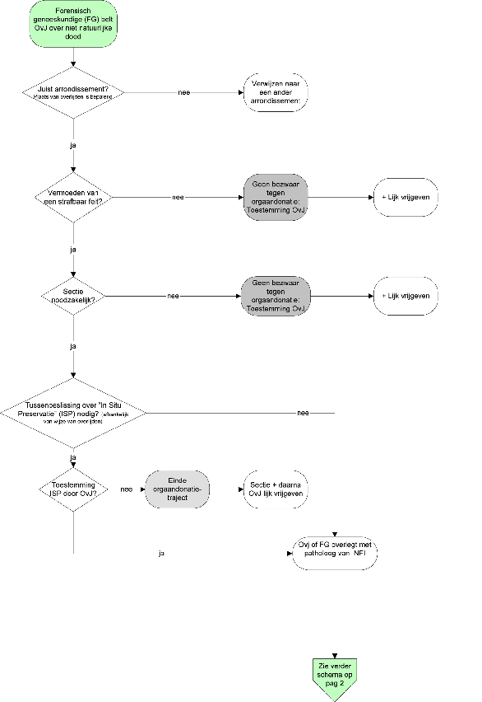
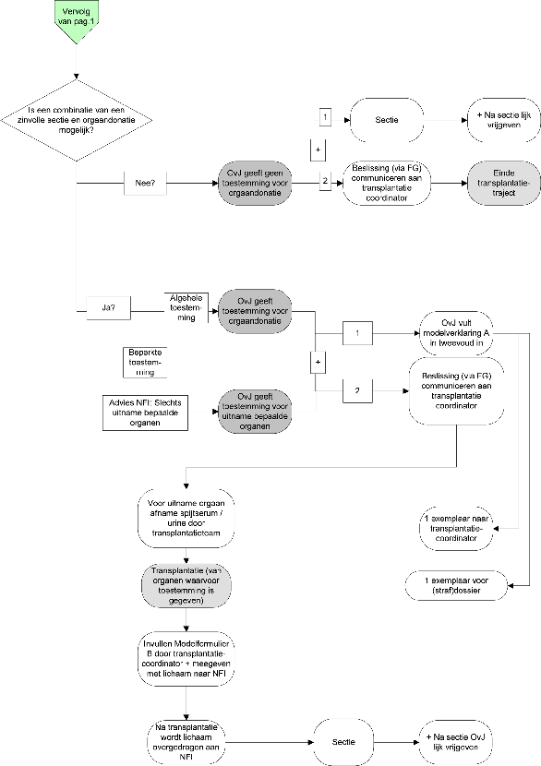
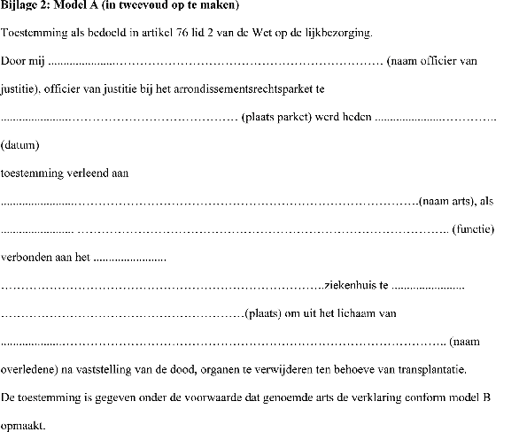
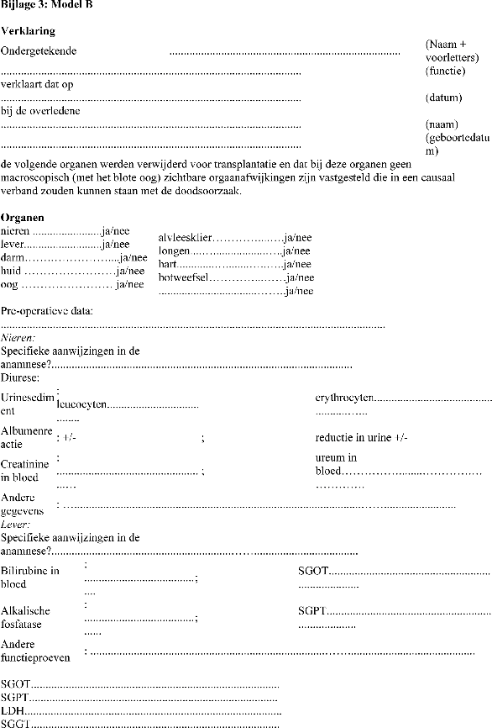
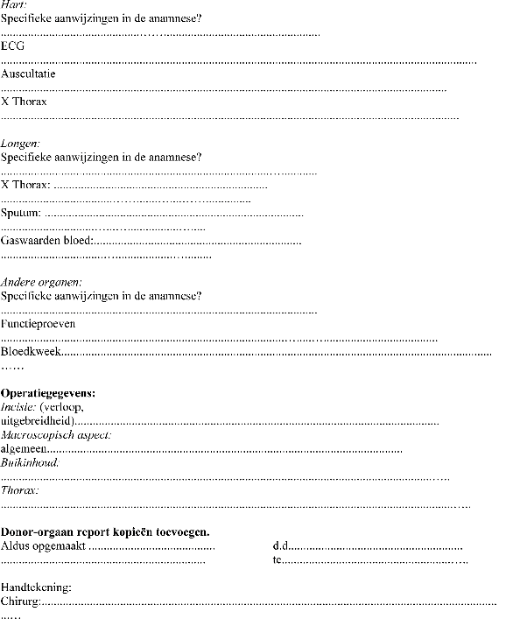

1 In de verdere tekst van deze aanwijzing wordt enkel de situatie beschreven uitgaande van een niet-natuurlijk overlijden.
2 De transplantatiecoördinator is bereikbaar op tel.nr. 071-5795795; de Hersenbank is bereikbaar onder tel.nr. 020-4444330 (meldkamer VuMC).
3 Mede gelet op de tijdsdruk zal dit uiteraard alleen dienen te gebeuren als vermoed wordt dat de aanwezigheid van de patholoog een toegevoegde waarde kan hebben.
4 Bloed dat bewaard wordt om op een later tijdstip te kunnen onderzoeken.

